职业卫生技术报告信息网上公开记录表
用人单位名称 | 库柏裕华（常州）电子设备制造有限公司
用人单位注册地址 | 常州市新北区浏阳河路189号
技术服务地址 | 常州市新北区浏阳河路189号
联系人 | 高红
报告名称及编号 | 工作场所职业病危害因素评价检测报告WEG006  职业病危害现状评价报告JSZY-ZW-2025008号
项目组人员 | 陈德新（调查、评价）、贾亮（调查、采样、评价）、马柳绪（采样）、王颖（采样）、罗广（实验）、郭会琳（实验）、张卫利（采样、实验）、张虎（采样、实验）、闫文彦（评价）、刘路超（评价）
现场调查人员 | 陈德新、贾亮
现场调查日期 | 2025.06.05 |  | 用人单位陪同人 | 高红
采样与测量人员 | 马柳绪、贾亮、张卫利、王颖、张虎
采样与测量日期 | 2025.07.11-2025.07.15 |  | 用人单位陪同人 | 高红
现场照片（现场调查及现场采样与测量照片，含企业名称或标识的合影照片）
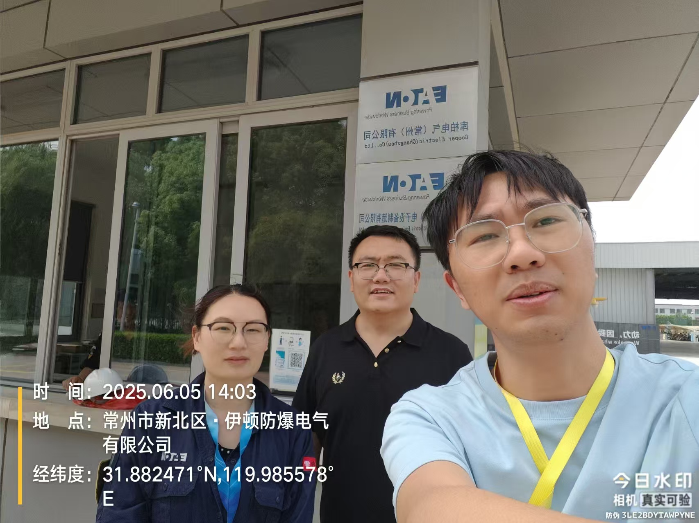

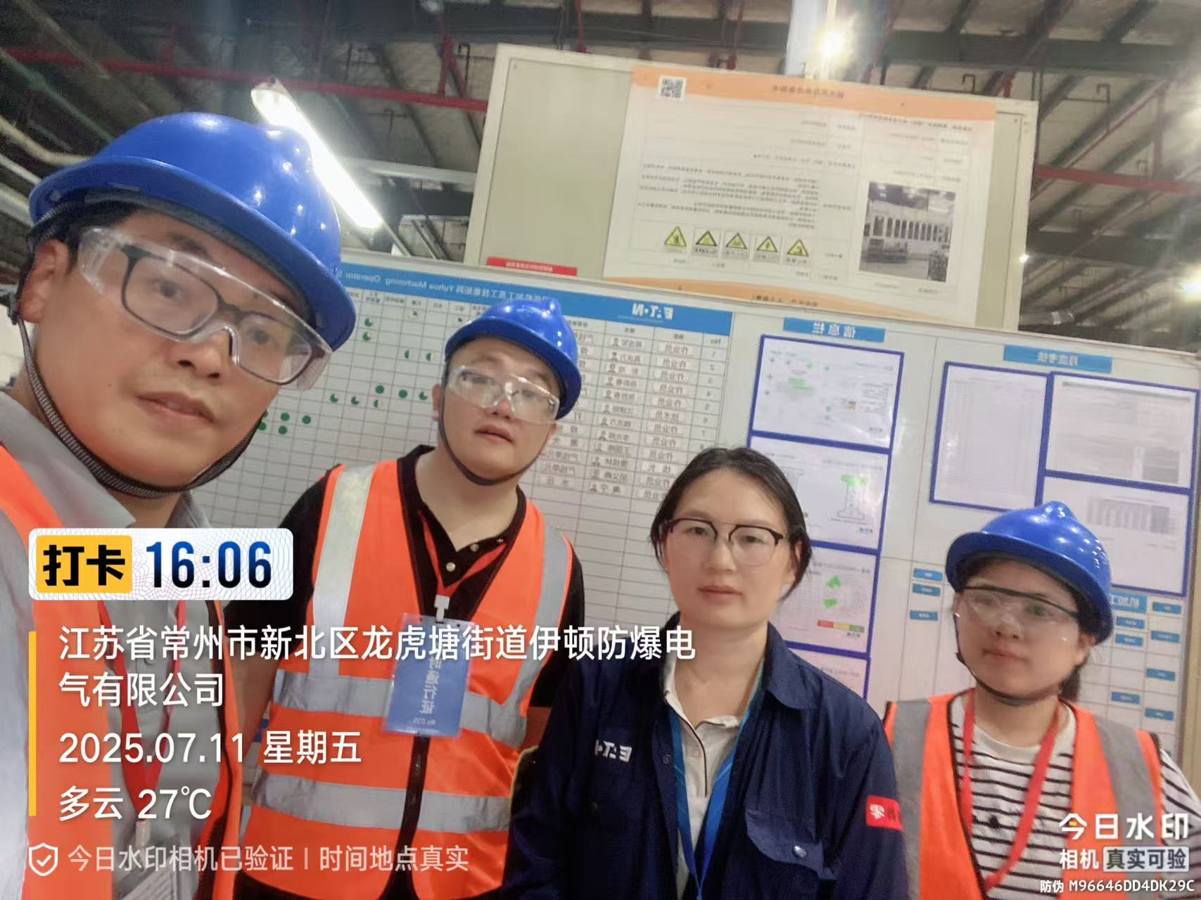
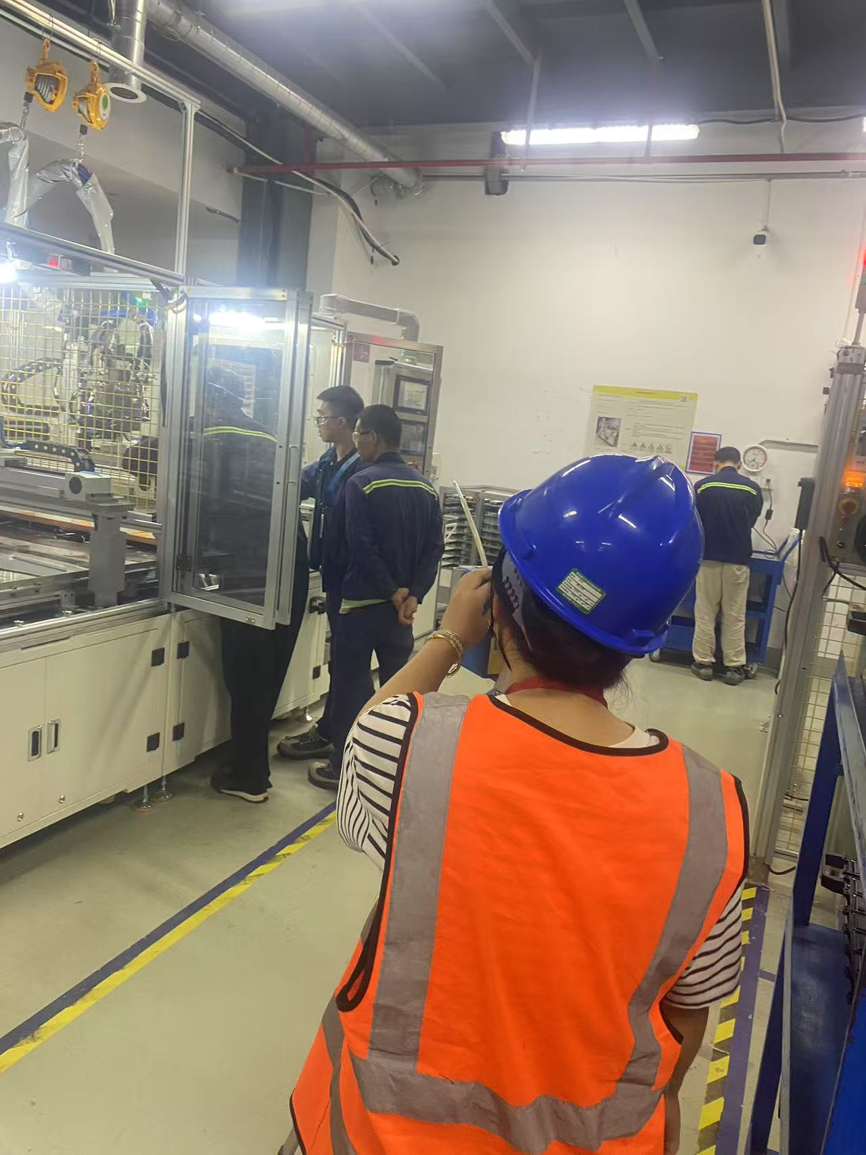 |  | 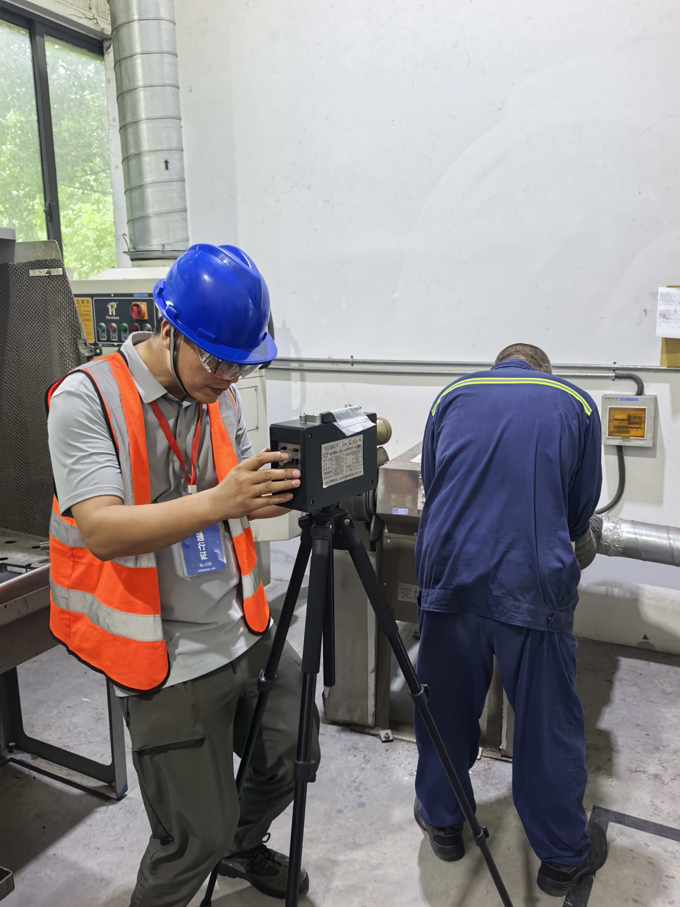
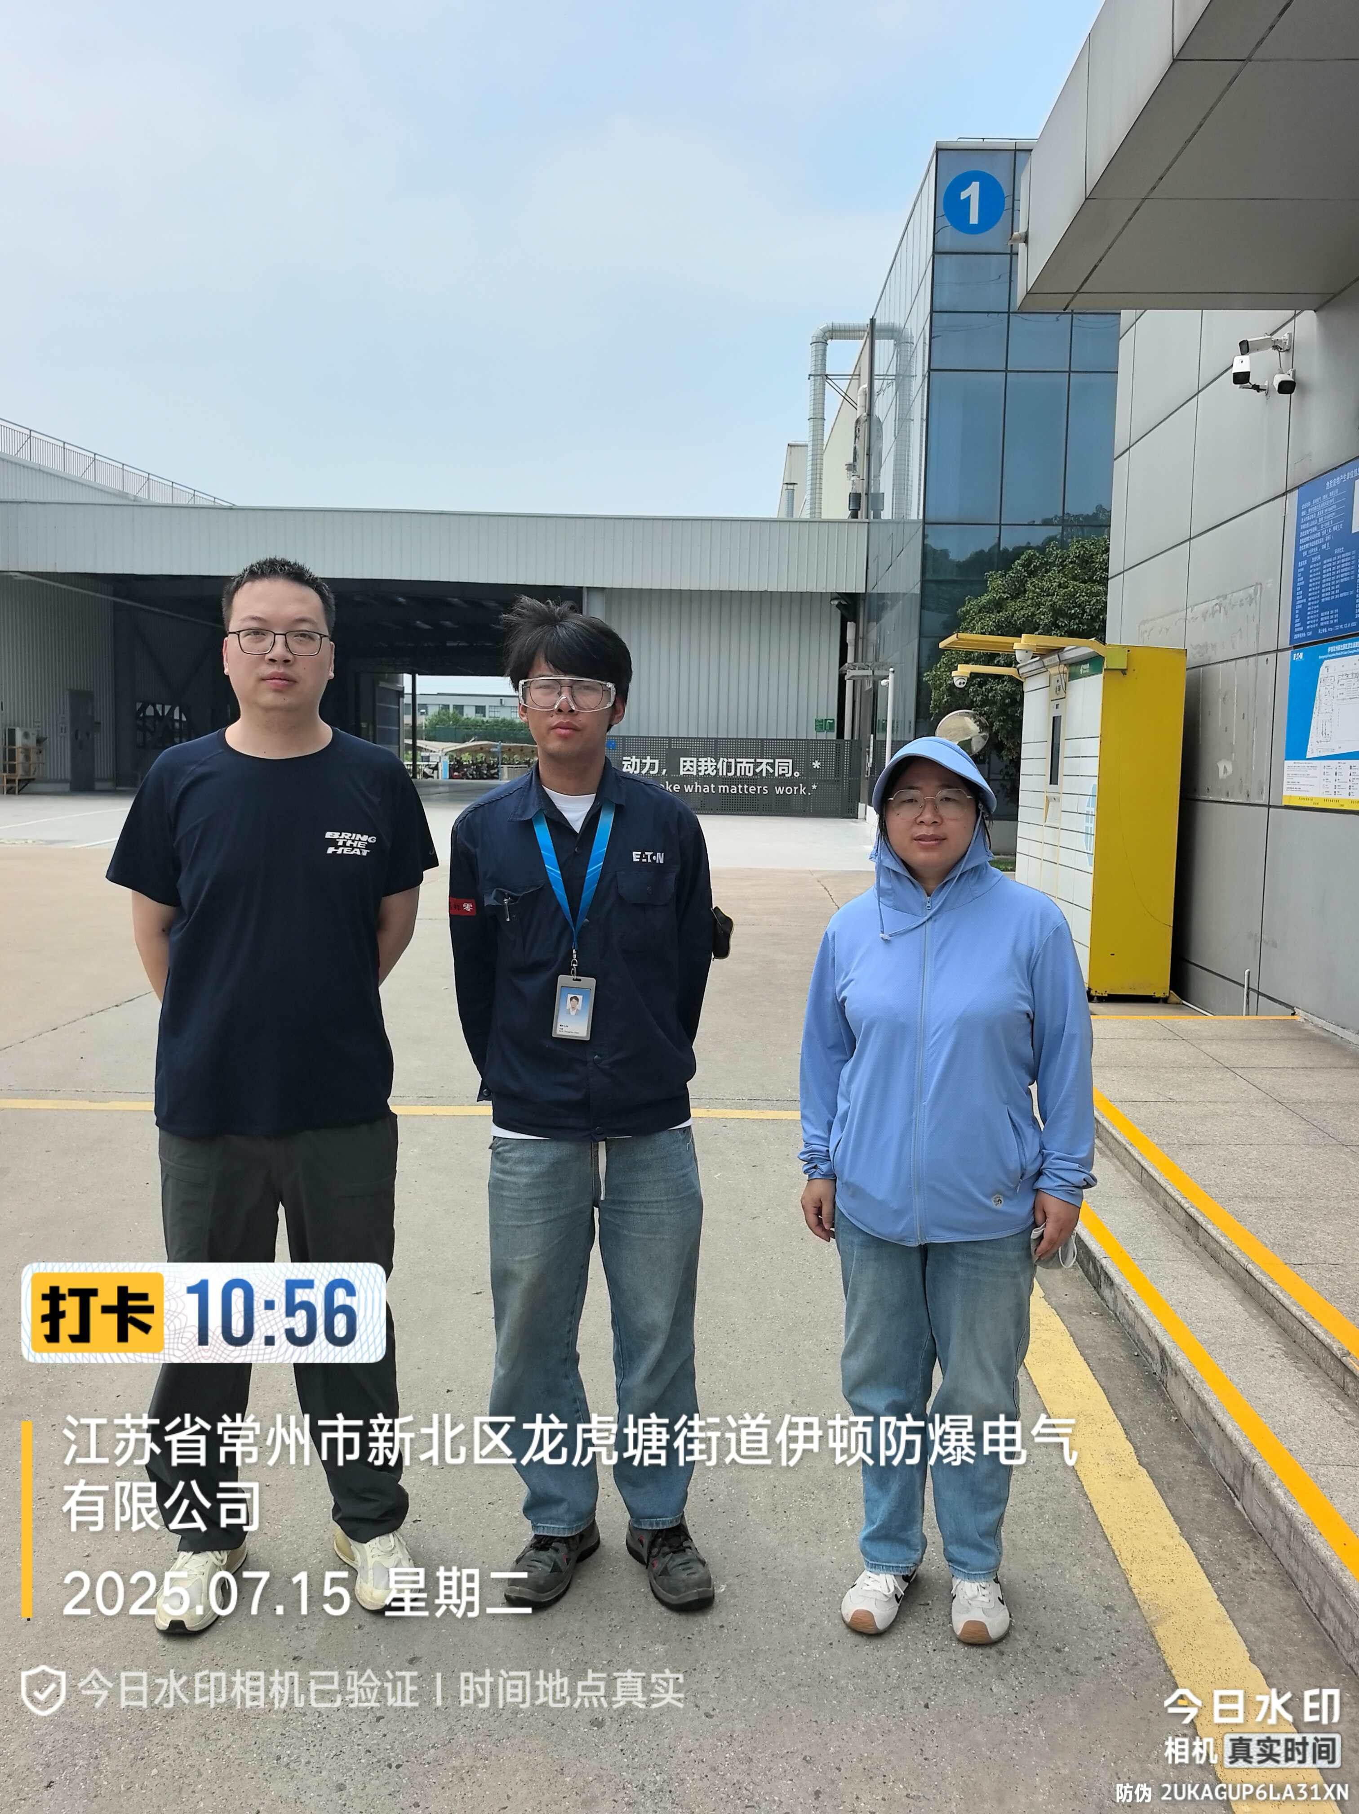 |  | 